Игра «Попробуй, повтори!»
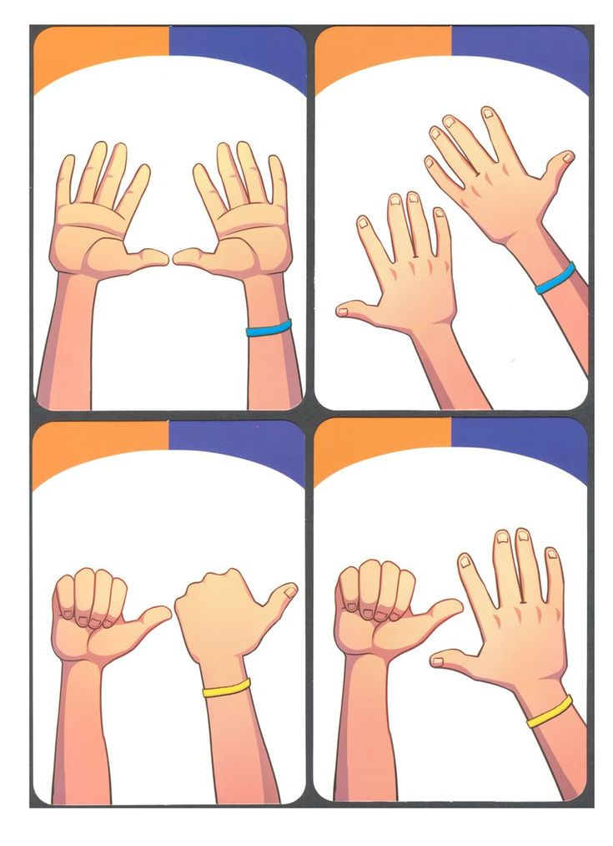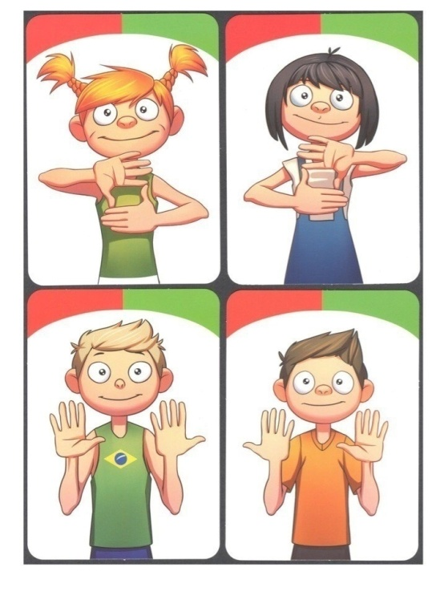
Нажми одной рукой на кнопку, второй повтори жест
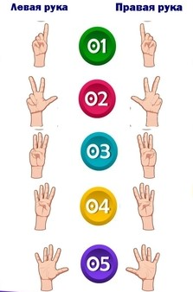

МАДОУ «Детский сад № 48»

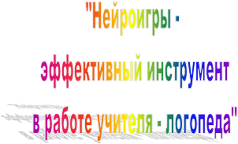

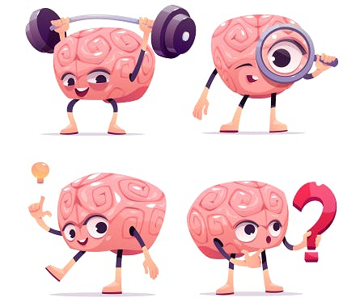
Учитель - логопед:
Кригер Т.В.

ГО Верхняя Пышма 2023
«Руки учат голову, затем поумневшая голова учит руки, а умелые руки снова способствуют развитию мозга»
Иван Петрович Павлов
Нейропсихологические игры – это специальные игровые комплексы, способствующие развитию психических процессов: памяти, внимания, мышления, развитию зрительно-моторной пространственной координации, активизации речи.
На что направлены нейропсихологические упражнения:
- развитие концентрации и внимания, координации, умения чувствовать своё тело;
- развитие памяти, мелкой и общей моторики, умения ориентироваться в пространстве;
- работа над гармоничным взаимодействием полушарий;
- активизация речи;
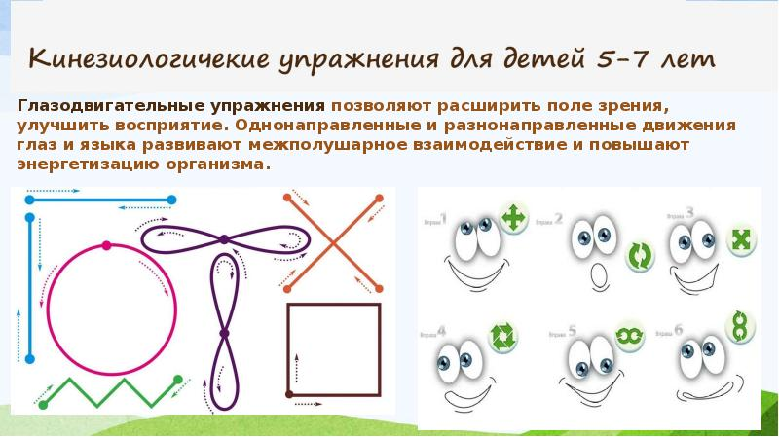
- работа над эмоциональной устойчивостью, повышением внимания и т.д.
Йога для детей
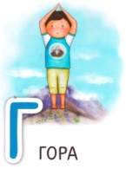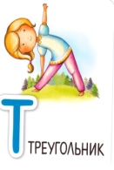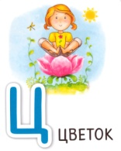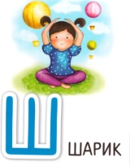
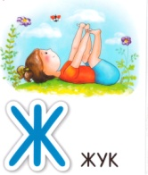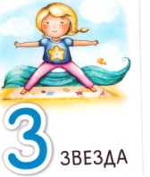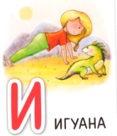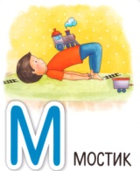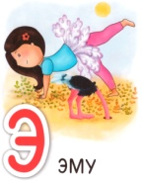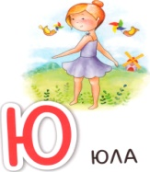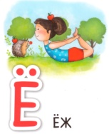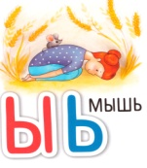
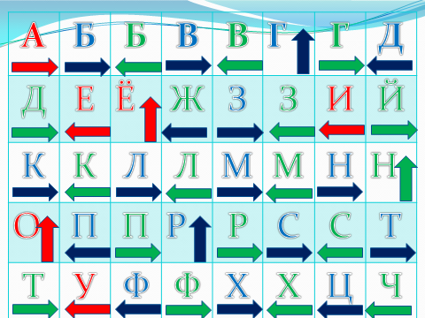
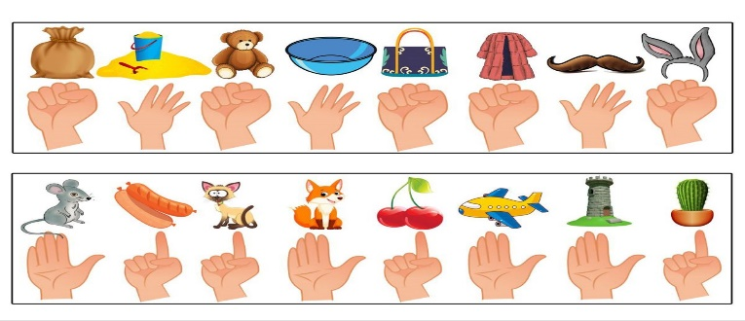
Игра «Попробуй повтори!»